НАВИГАЦИЯ
ОПИСАНИЕ:
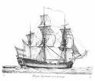
Термин навигация корабля означает курс данного корабля. Будем изменить курс корабля, меняя угол направления по сравнению с предыдущим направлением. При изменении курса с положительным углом, направление корабля будет меняться с U градусов в обратном движении часовых стрелок - для отрицательного угла - направление корабля будет меняться с U градусов по ходу движении часовых стрелок.
U>0
U<0
ТРЕБОВАНИЕ:
Известно что текущий курс X (первоначальный угол навигации), определить курс корабля, если направление корабля будет меняться с U градусов
ВХОД: текстовый файл NAVIG.IN, содержит на первую строку натуральные числа Х и У, разделенные пробелом.
ВЫХОД: текстовый файл NAVIG.OUT в первой строке содержит число, которое означает направления движении корабдя.
НАПРИМЕР:
NAVIG.IN | NAVIG.OUT
359 12 | 11
ОГРАНИЧЕНИЯ:
0≤X≤360
|U|≤360
исходный файл будет называться:NAVIG.PAS
ПРИМЕЧАНИЕ При отсутствие навыков в работе с файлами, ввод данных будет осущетвлятся от клавиатуры а выходные данные будут отображаться на экране в порядке, предусмотренное в задачи..
ОЦЕНИВАНИЕ:
Задача будет проверена с 5 входных файлов. За каждый правильный ответ - 20 баллов.
ИТОГО: 100 баллов
АМФИТЕАТР
ОПИСАНИЕ:
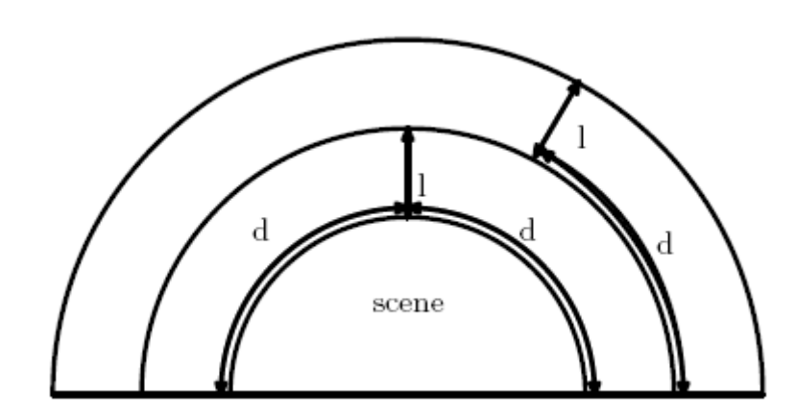
Как хорошо известно древние греки строили амфитеатры. Амфитеатр - это здание в форме полукруга радиуса R (в метрах). Полукруг радиусом А(м), где А<R, с тем же центром называется сценой. Остальная площадь, что перед сценой амфитеатра, зарезервирована для мест зрителей. Места для зрителей расположены в полукольцах с таким же центром. Зритель занимает D см в ширину и L см в глубину. Сиденья расположены рядом друг с другом без промежутков между ними.
R
D
L
D
D
L
A
ТРЕБОВАНИЕ:
Определите возможно максимальное число мест в амфитеатре.
ВХОД: текстовый файл ATEATRU.IN содержит на первую строку натуральные числа: R, A, L и D, разделенные пробелами.
ВЫХОД: текстовый файл ATEATRU.OUT на первой строке содержит номер сидений.
НАПРИМЕР:
ATEATRU.IN | ATEATRU.OUT
100 10 200 100 | 7611
ОГРАНИЧЕНИЯ:
1≤R,L,A,D≤1000
В расчетах будет использоваться в качестве π предопределенная константа PI в среде Turbo Pascal.
исходный файл будет называться:ATEATRU.PAS
ПРИМЕЧАНИЕ При отсутствие навыков в работе с файлами, ввод данных будет осущетвлятся от клавиатуры а выходные данные будут отображаться на экране в порядке, предусмотренное в задачи..
ОЦЕНИВАНИЕ:
Задача будет проверена с 5 входных файлов. За каждый правильный ответ - 20 баллов.
ИТОГО: 100 баллов
ЧИСЛА
ОПИСАНИЕ:
Пусть a₁, a₂, ..., a_{n} - ряд натуральных чисел.
ТРЕБОВАНИЕ:
Выберите, возможно больше последовательных чисел в этом ряду, сумма которых делится на натуральное число K.
ВХОД: текстовый файл NUMERE.IN, содержит на первую строку натуральные числа N и K, разделенные пробелом. На следующей строке, содержит N натуральных чисел, разделенные пробелами.
ВЫХОД: текстовый файл NUMERE.OUT содержит в первой строке 2 номера, означающие порядковый номер первого и последнего элемента последовательных чисел, для которых сумма делится на К. В ситуации, если таких элементов нет, тогда в выходной файл запишите NO SOLUTION.
НАПРИМЕР:
NUMERE.IN | NUMERE.OUT
8 3  1 8 4 5 9 3 2 5 | 2 8
ОГРАНИЧЕНИЯ:
1≤K<N≤10⁵
0≤a_{i}≤10⁹, pentru i=1,2,3,.., 10⁵
исходный файл будет называться:NUMERE.PAS
ПРИМЕЧАНИЕ При отсутствие навыков в работе с файлами, ввод данных будет осущетвлятся от клавиатуры а выходные данные будут отображаться на экране в порядке, предусмотренное в задачи..
ОЦЕНИВАНИЕ:
Задача будет проверена с 5 входных файлов. За каждый правильный ответ - 20 баллов.
ИТОГО: 100 баллов

